Alueprofiili Mänttä-Vilppula (Kunnat)
Diakin karttasovellus 2022-02-22 22:08:02
Tämä asiakirja on tuotettu automaattisesti Diakin karttasovelluksen avulla 2022-02-22 22:08:02. Asiakirjan tiedot perustuvat THL:n Sotkanet-indikaattoripalvelun tietoihin, joihin on yhdistetty Tilastokeskuksen tilasto- ja paikkatietoaineistoja. Tarkempaa tieto indikaattoreista ja metodologiasta löydät sovelluksen Lisätietoja-osiosta.
Alueprofiili sisältää aina kaikkien osoittimien tiedot sekä valitulta alueelta että alueen rajanaapureista. Lisäksi alueprofiilissa esitetään kunkin osoittimen korkein ja matalin arvo. Tiedot esitetään taulukkoina, karttakuvioina sekä aikasarjakuvioina, joista näkee kunkin osoittimen kehityksen 2010-luvulla sekä valitulla alueella että sen naapureissa. Raportin lopussa on tiedot pienituloisuudesta ja työttömyydestä kaikilta alueen postinumeroalueilta.
Tässä raportissa tarkastellaan tasolla Kunnat aluetta Mänttä-Vilppula. Lisäksi tarkastelussa ovat rajanaapurit: Juupajoki, Jämsä, Keuruu, Mänttä-Vilppula, Ruovesi ja Virrat.
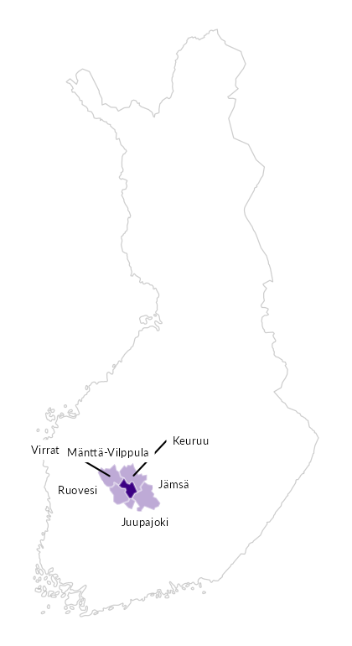

Summamuuttujat
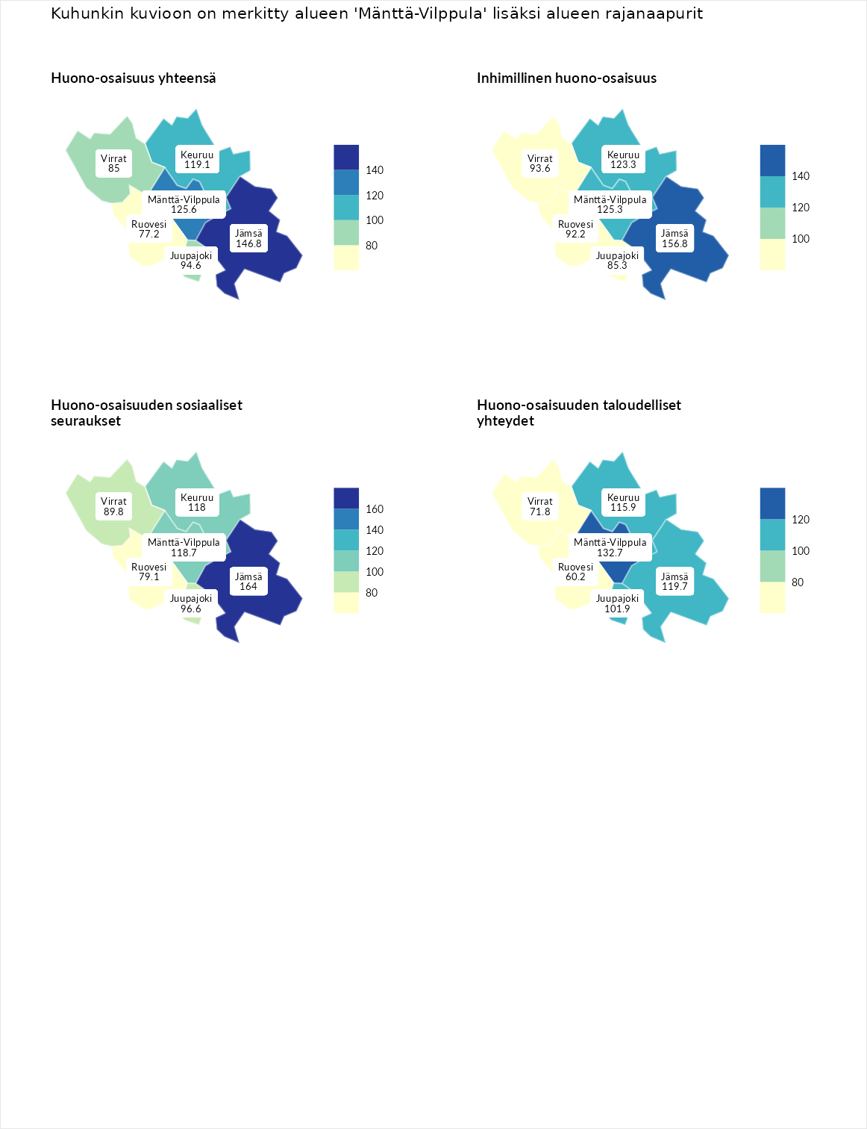

Huono-osaisuus yhteensä
aluenimi | arvo | asema
Tuusniemi (korkein arvo) | 183.4 | 1
Jämsä (naapuri) | 146.8 | 15
Mänttä-Vilppula (valittu) | 125.6 | 66
Keuruu (naapuri) | 119.1 | 94
Juupajoki (naapuri) | 94.6 | 186
Virrat (naapuri) | 85.0 | 221
Ruovesi (naapuri) | 77.2 | 255
Luoto (matalin arvo) | 34.3 | 293

Inhimillinen huono-osaisuus
aluenimi | arvo | asema
Outokumpu (korkein arvo) | 180.9 | 1
Jämsä (naapuri) | 156.8 | 7
Mänttä-Vilppula (valittu) | 125.3 | 55
Keuruu (naapuri) | 123.3 | 63
Virrat (naapuri) | 93.6 | 183
Ruovesi (naapuri) | 92.2 | 189
Juupajoki (naapuri) | 85.3 | 210
Pedersören kunta (matalin arvo) | 41.0 | 293

Huono-osaisuuden sosiaaliset seuraukset
aluenimi | arvo | asema
Tuusniemi (korkein arvo) | 214.7 | 1
Jämsä (naapuri) | 164.0 | 8
Mänttä-Vilppula (valittu) | 118.7 | 82
Keuruu (naapuri) | 118.0 | 85
Juupajoki (naapuri) | 96.6 | 164
Virrat (naapuri) | 89.8 | 185
Ruovesi (naapuri) | 79.1 | 236
Luoto (matalin arvo) | 29.0 | 293

Huono-osaisuuden taloudelliset yhteydet
aluenimi | arvo | asema
Merikarvia (korkein arvo) | 272.3 | 1
Mänttä-Vilppula (valittu) | 132.7 | 71
Jämsä (naapuri) | 119.7 | 104
Keuruu (naapuri) | 115.9 | 118
Juupajoki (naapuri) | 101.9 | 166
Virrat (naapuri) | 71.8 | 257
Ruovesi (naapuri) | 60.2 | 278
Pedersören kunta (matalin arvo) | 31.0 | 293
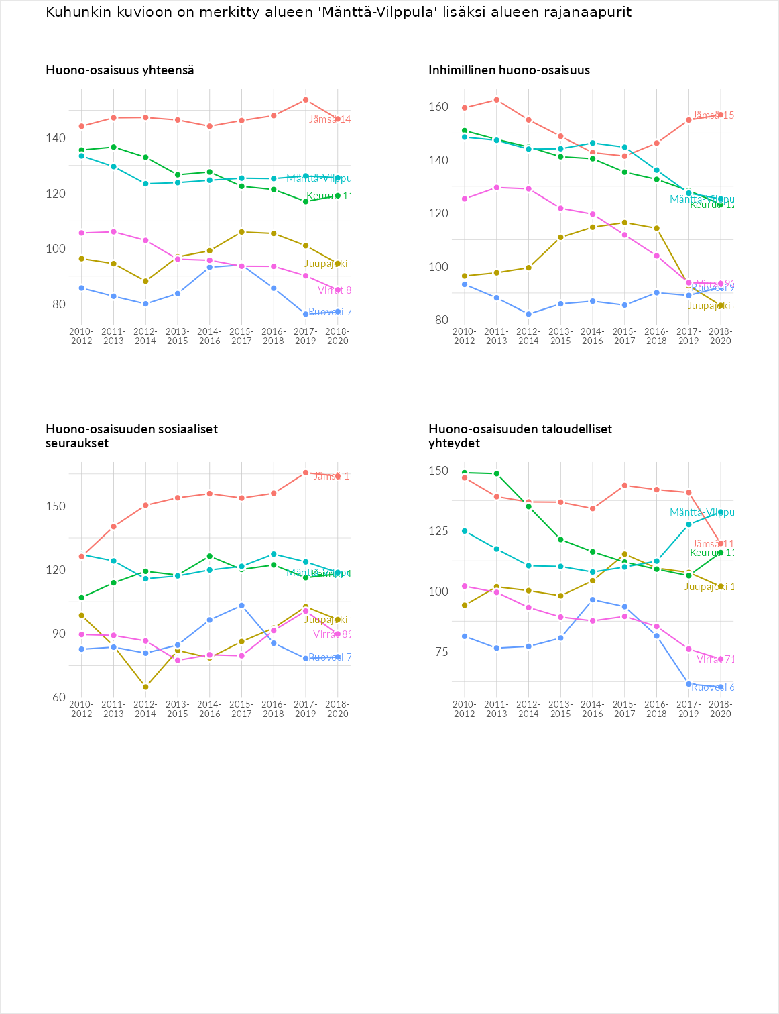

Inhimillinen huono-osaisuus
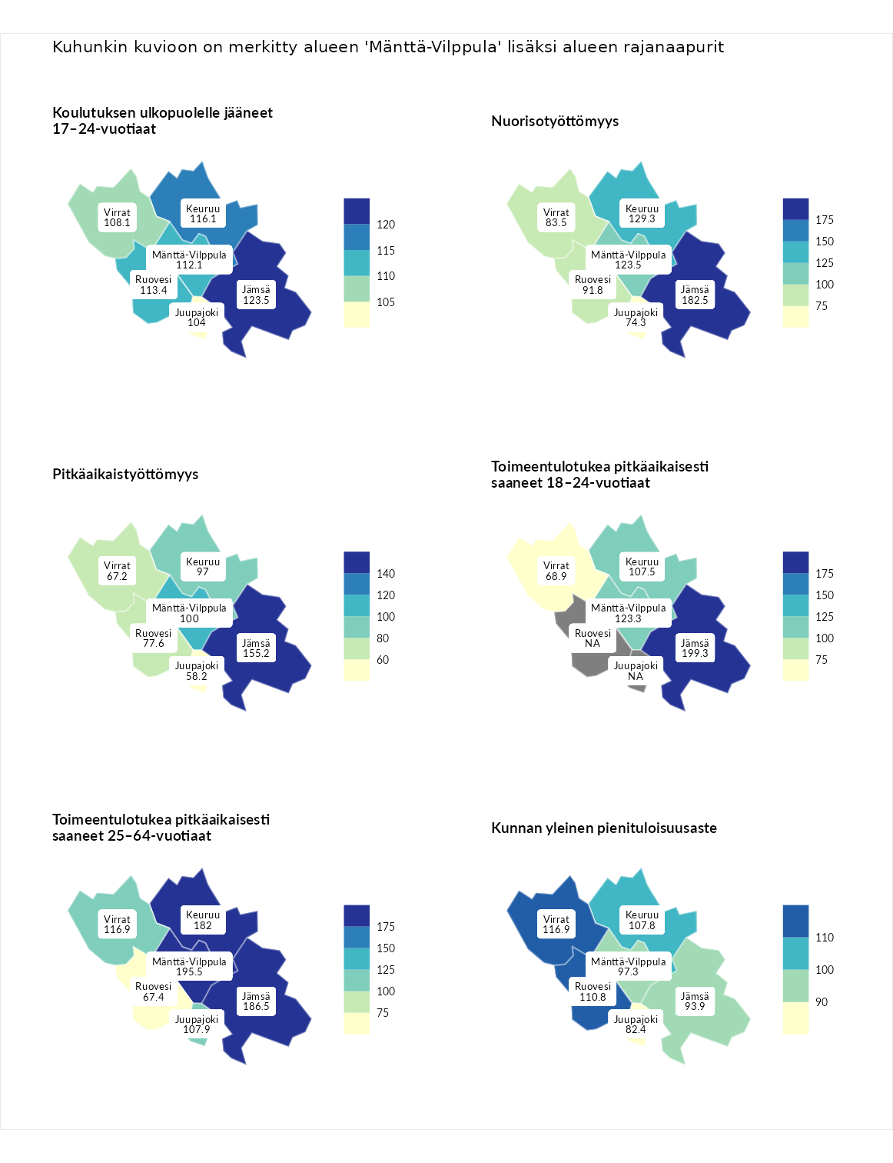

Koulutuksen ulkopuolelle jääneet 17–24-vuotiaat
aluenimi | arvo | asema
Hartola (korkein arvo) | 229.5 | 1
Jämsä (naapuri) | 123.5 | 56
Keuruu (naapuri) | 116.1 | 86
Ruovesi (naapuri) | 113.4 | 92
Mänttä-Vilppula (valittu) | 112.1 | 93
Virrat (naapuri) | 108.1 | 109
Juupajoki (naapuri) | 104.0 | 125
Masku (matalin arvo) | 42.3 | 281

Nuorisotyöttömyys
aluenimi | arvo | asema
Kannonkoski (korkein arvo) | 231.0 | 1
Jämsä (naapuri) | 182.5 | 6
Keuruu (naapuri) | 129.3 | 57
Mänttä-Vilppula (valittu) | 123.5 | 68
Ruovesi (naapuri) | 91.8 | 174
Virrat (naapuri) | 83.5 | 204
Juupajoki (naapuri) | 74.3 | 238
Luoto (matalin arvo) | 16.3 | 281

Pitkäaikaistyöttömyys
aluenimi | arvo | asema
Ilomantsi (korkein arvo) | 241.8 | 1
Jämsä (naapuri) | 155.2 | 40
Mänttä-Vilppula (valittu) | 100.0 | 147
Keuruu (naapuri) | 97.0 | 152
Ruovesi (naapuri) | 77.6 | 205
Virrat (naapuri) | 67.2 | 230
Juupajoki (naapuri) | 58.2 | 255
Paimio (matalin arvo) | 14.9 | 293

Toimeentulotukea pitkäaikaisesti saaneet 18–24-vuotiaat
aluenimi | arvo | asema
Rantasalmi (korkein arvo) | 247.9 | 1
Jämsä (naapuri) | 199.3 | 5
Mänttä-Vilppula (valittu) | 123.3 | 56
Keuruu (naapuri) | 107.5 | 75
Virrat (naapuri) | 68.9 | 132
Kalajoki (matalin arvo) | 27.5 | 166

Toimeentulotukea pitkäaikaisesti saaneet 25–64-vuotiaat
aluenimi | arvo | asema
Kotka (korkein arvo) | 328.1 | 1
Mänttä-Vilppula (valittu) | 195.5 | 24
Jämsä (naapuri) | 186.5 | 29
Keuruu (naapuri) | 182.0 | 30
Virrat (naapuri) | 116.9 | 104
Juupajoki (naapuri) | 107.9 | 125
Ruovesi (naapuri) | 67.4 | 223
Närpiö (matalin arvo) | 18.0 | 288

Kunnan yleinen pienituloisuusaste
aluenimi | arvo | asema
Rääkkylä (korkein arvo) | 159.3 | 1
Virrat (naapuri) | 116.9 | 69
Ruovesi (naapuri) | 110.8 | 101
Keuruu (naapuri) | 107.8 | 113
Mänttä-Vilppula (valittu) | 97.3 | 157
Jämsä (naapuri) | 93.9 | 166
Juupajoki (naapuri) | 82.4 | 209
Rusko (matalin arvo) | 33.6 | 293
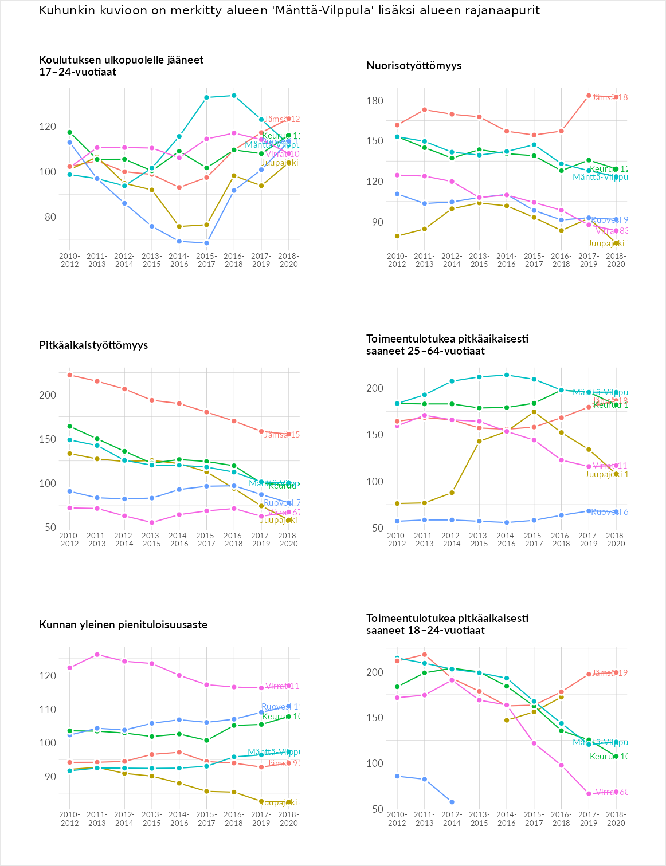

Huono-osaisuuden sosiaaliset seuraukset
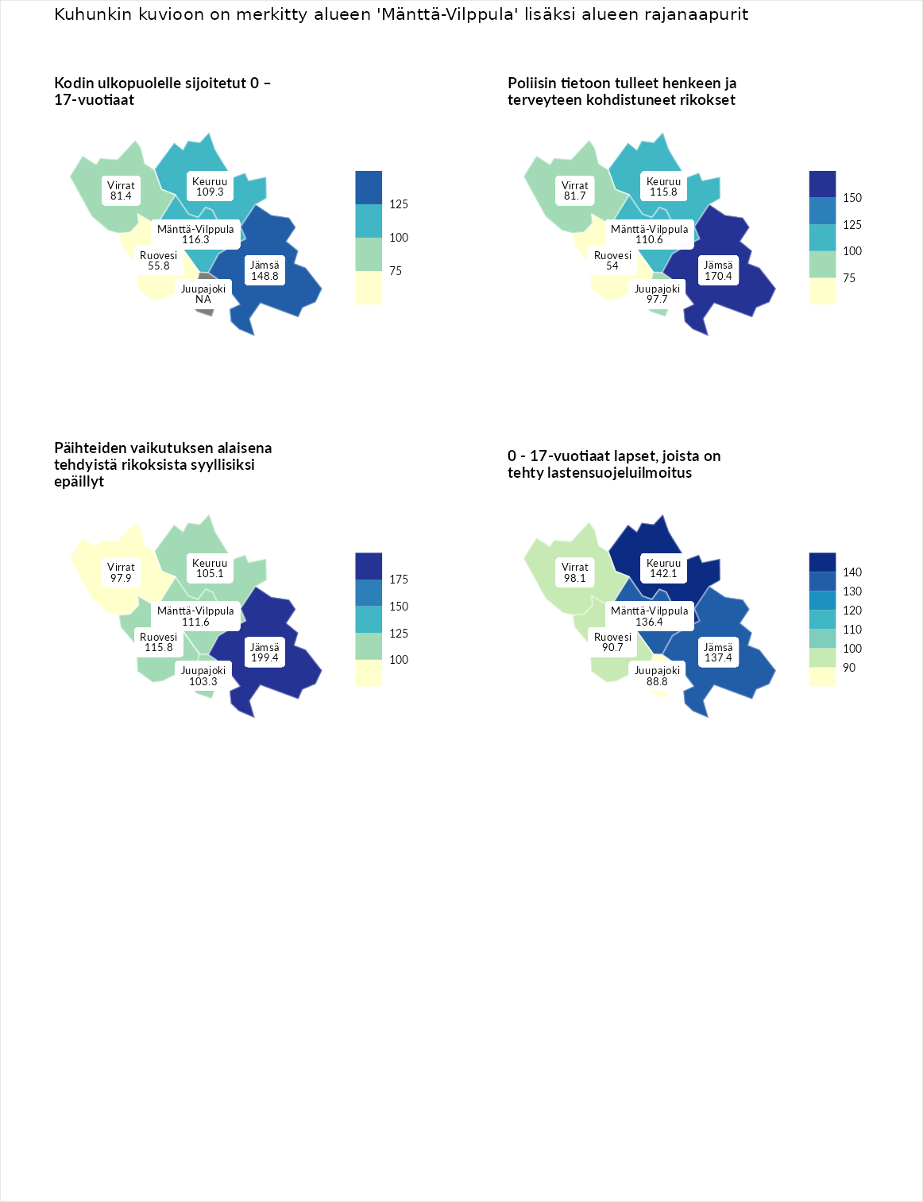

Kodin ulkopuolelle sijoitetut 0 – 17-vuotiaat
aluenimi | arvo | asema
Tuusniemi (korkein arvo) | 411.6 | 1
Jämsä (naapuri) | 148.8 | 51
Mänttä-Vilppula (valittu) | 116.3 | 96
Keuruu (naapuri) | 109.3 | 111
Virrat (naapuri) | 81.4 | 173
Ruovesi (naapuri) | 55.8 | 225
Luoto (matalin arvo) | 23.3 | 253

Poliisin tietoon tulleet henkeen ja terveyteen kohdistuneet rikokset
aluenimi | arvo | asema
Kiuruvesi (korkein arvo) | 211.6 | 1
Jämsä (naapuri) | 170.4 | 11
Keuruu (naapuri) | 115.8 | 96
Mänttä-Vilppula (valittu) | 110.6 | 114
Juupajoki (naapuri) | 97.7 | 152
Virrat (naapuri) | 81.7 | 196
Ruovesi (naapuri) | 54.0 | 265
Kuortane (matalin arvo) | 32.8 | 286

Päihteiden vaikutuksen alaisena tehdyistä rikoksista syyllisiksi epäillyt
aluenimi | arvo | asema
Kemi (korkein arvo) | 317.3 | 1
Jämsä (naapuri) | 199.4 | 7
Ruovesi (naapuri) | 115.8 | 89
Mänttä-Vilppula (valittu) | 111.6 | 101
Keuruu (naapuri) | 105.1 | 126
Juupajoki (naapuri) | 103.3 | 134
Virrat (naapuri) | 97.9 | 156
Luoto (matalin arvo) | 19.4 | 293

0 - 17-vuotiaat lapset, joista on tehty lastensuojeluilmoitus
aluenimi | arvo | asema
Tervo (korkein arvo) | 236.0 | 1
Keuruu (naapuri) | 142.1 | 27
Jämsä (naapuri) | 137.4 | 36
Mänttä-Vilppula (valittu) | 136.4 | 38
Virrat (naapuri) | 98.1 | 155
Ruovesi (naapuri) | 90.7 | 192
Juupajoki (naapuri) | 88.8 | 200
Maalahti (matalin arvo) | 22.9 | 293
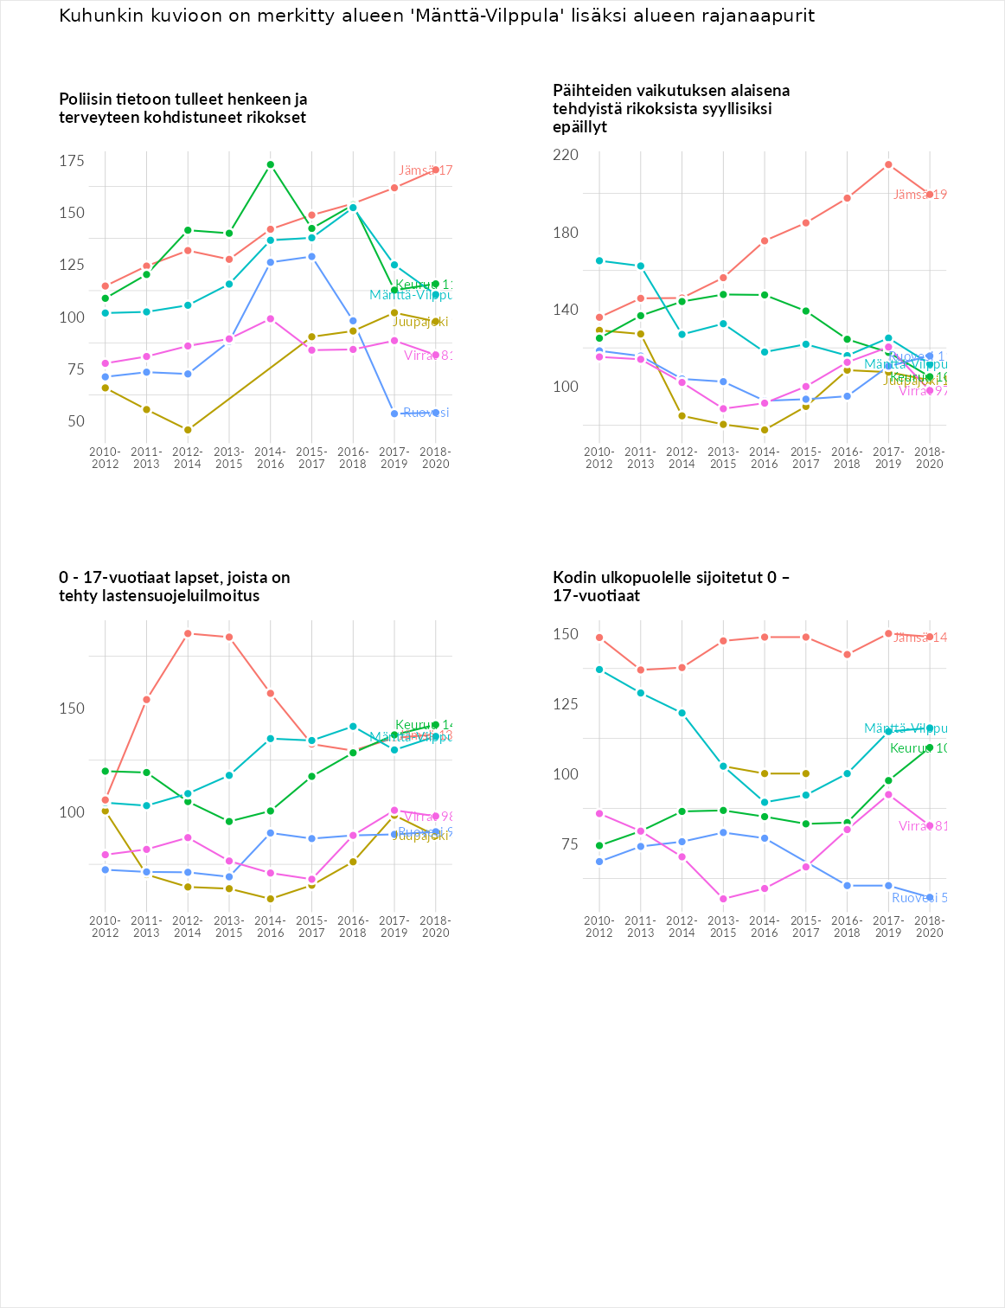

Huono-osaisuuden taloudelliset yhteydet
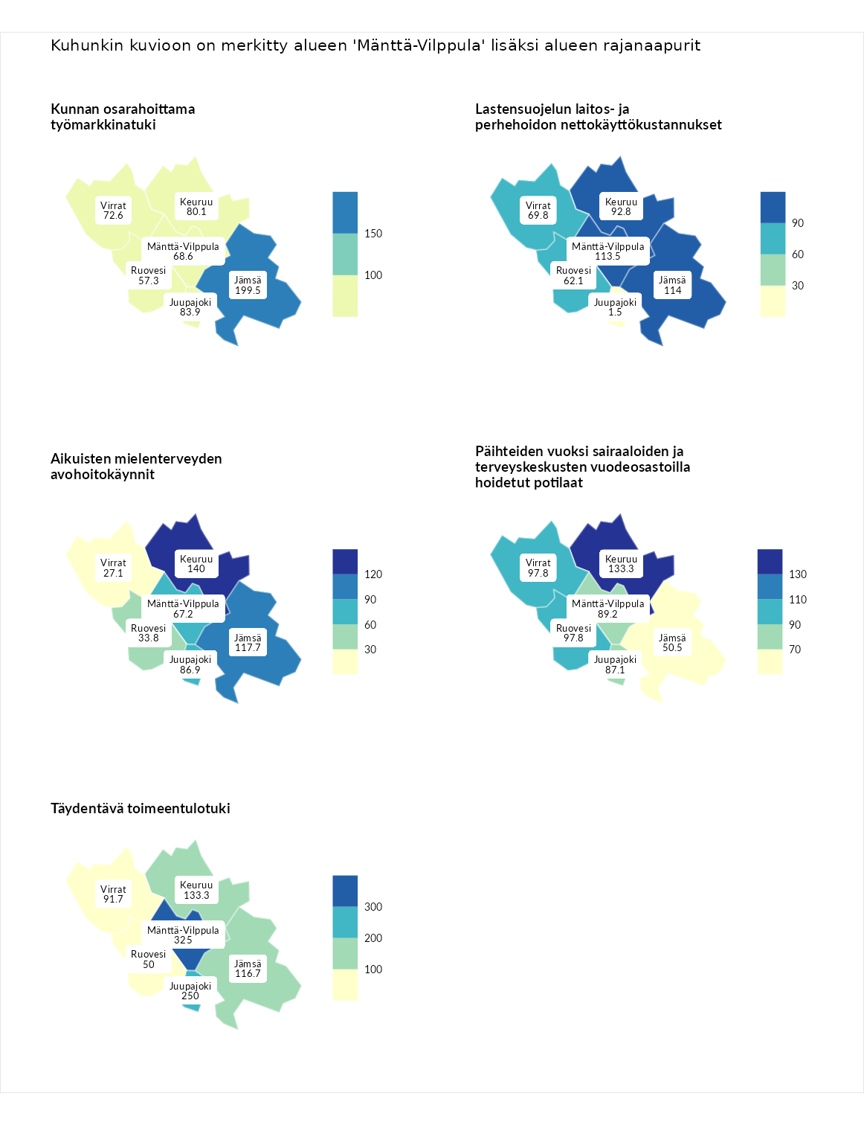

Kunnan osarahoittama työmarkkinatuki
aluenimi | arvo | asema
Lahti (korkein arvo) | 307.1 | 1
Jämsä (naapuri) | 199.5 | 18
Juupajoki (naapuri) | 83.9 | 189
Keuruu (naapuri) | 80.1 | 198
Virrat (naapuri) | 72.6 | 216
Mänttä-Vilppula (valittu) | 68.6 | 229
Ruovesi (naapuri) | 57.3 | 251
Luoto (matalin arvo) | 5.7 | 293

Lastensuojelun laitos- ja perhehoidon nettokäyttökustannukset
aluenimi | arvo | asema
Soini (korkein arvo) | 285.3 | 1
Jämsä (naapuri) | 114.0 | 115
Mänttä-Vilppula (valittu) | 113.5 | 119
Keuruu (naapuri) | 92.8 | 169
Virrat (naapuri) | 69.8 | 208
Ruovesi (naapuri) | 62.1 | 225
Juupajoki (naapuri) | 1.5 | 287
Isokyrö (matalin arvo) | 0.7 | 288

Aikuisten mielenterveyden avohoitokäynnit
aluenimi | arvo | asema
Haapajärvi (korkein arvo) | 510.9 | 1
Keuruu (naapuri) | 140.0 | 69
Jämsä (naapuri) | 117.7 | 108
Juupajoki (naapuri) | 86.9 | 196
Mänttä-Vilppula (valittu) | 67.2 | 242
Ruovesi (naapuri) | 33.8 | 283
Virrat (naapuri) | 27.1 | 288
Lempäälä (matalin arvo) | 14.9 | 293

Päihteiden vuoksi sairaaloiden ja terveyskeskusten vuodeosastoilla hoidetut potilaat
aluenimi | arvo | asema
Vaala (korkein arvo) | 232.3 | 1
Keuruu (naapuri) | 133.3 | 65
Ruovesi (naapuri) | 97.8 | 150
Virrat (naapuri) | 97.8 | 151
Mänttä-Vilppula (valittu) | 89.2 | 172
Juupajoki (naapuri) | 87.1 | 176
Jämsä (naapuri) | 50.5 | 252
Närpiö (matalin arvo) | 16.1 | 276

Täydentävä toimeentulotuki
aluenimi | arvo | asema
Merikarvia (korkein arvo) | 1000.0 | 1
Mänttä-Vilppula (valittu) | 325.0 | 7
Juupajoki (naapuri) | 250.0 | 18
Keuruu (naapuri) | 133.3 | 92
Jämsä (naapuri) | 116.7 | 119
Virrat (naapuri) | 91.7 | 183
Ruovesi (naapuri) | 50.0 | 260
Utsjoki (matalin arvo) | 8.3 | 293
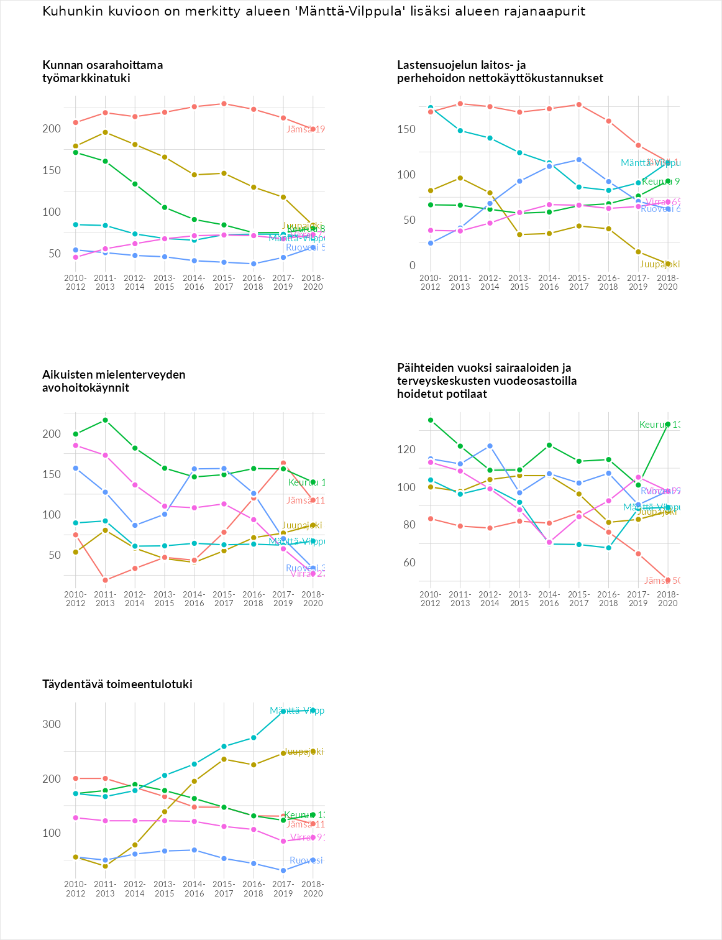

Postinumeroaluekohtaiset tiedot
aluekoodi | aluenimi | Kokonaislukema | Alimpaan tuloluokkaan kuuluvat taloudet | Alimpaan tuloluokkaan kuuluvat täysi-ikäiset | Työttömät | Peruskoulutuksen omaavat
42830 | Ylä-Kolkki | 141.4 | NA | 112.6 | 151.2 | 160.3
42840 | Kolkki | 126.8 | 109.0 | 167.0 | 119.2 | 111.9
35990 | Kolho | 121.9 | 122.0 | 106.0 | 116.8 | 142.9
42850 | Pohjaslahti | 113.4 | 99.7 | 131.6 | 126.1 | 96.3
35800 | Mänttä | 108.6 | 118.8 | 87.6 | 114.2 | 113.7
35700 | Vilppula Keskus | 102.7 | 113.9 | 100.6 | 87.7 | 108.4
35820 | Asemakulma-Mustalahti | 91.8 | 86.0 | 81.0 | 103.8 | 96.5
